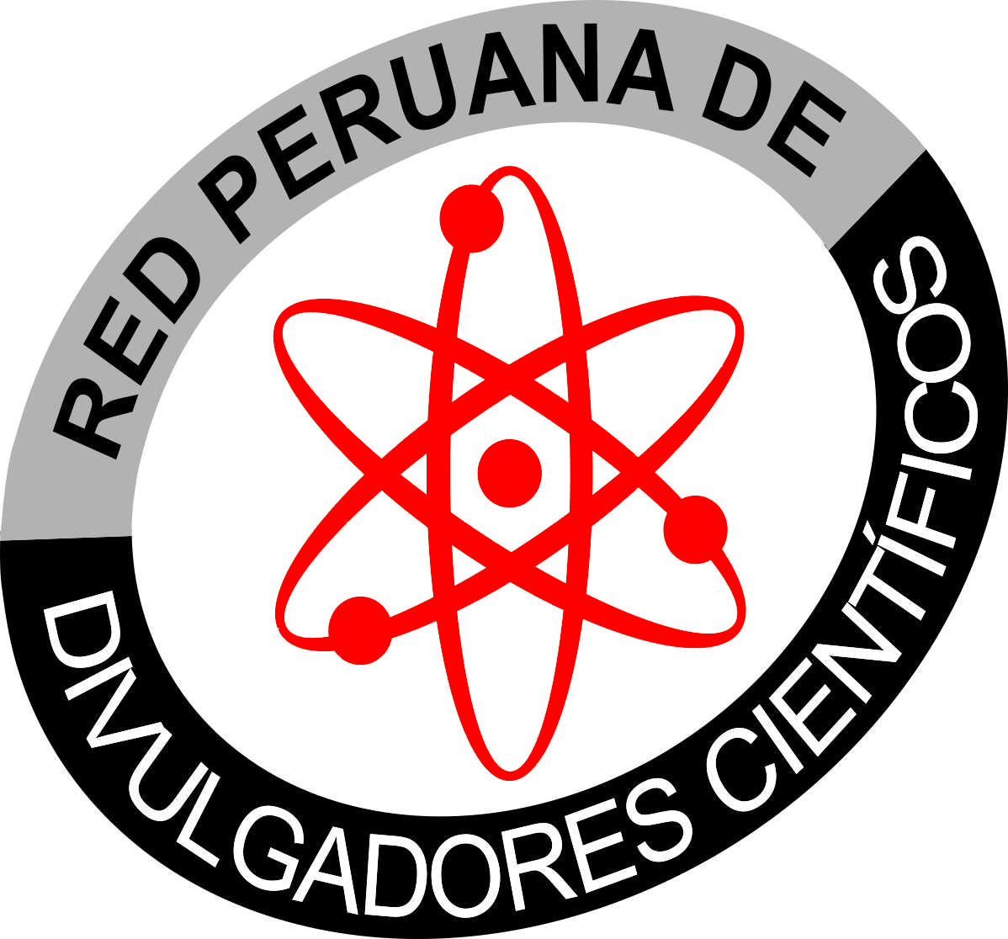
EL NIÑO DE LA MITOLOGÍA ESPACIAL
Carlos M. Bastiand Granados
Divulgador Científico

El fenómeno de “El Niño” es el resultado de las configuraciones planetarias, actualmente se ha dado un gran salto a la exploración de los orígenes del universo y de la vida de nuestro planeta, haciendo posible sacar a la realidad nuestros misterios, que preocupaba y fatigaba al hombre.
Al principio del siglo XX, el físico Danés Niels Bohr tuvo un gran contribución a la “Física Cuántica”, el modelo “Atómico” desarrollado por Bohr, representan a los electrones con carga negativa, moviéndose alrededor de su núcleo, mientras que el núcleo de un átomo posee carga positiva, al alinearse los electrones son atraídos al núcleo, de la misma manera que recuerda que los planetas orbitan alrededor del sol, al alinearse los planetas influyen en sus campos magnéticos, los Desastres naturales como el Fenómeno de “El Niño” o los terremotos, se deben a las configuraciones planetarias que juegan un papel muy importante en desastres naturales. Las Tempestades Solares o Eyección en la Masa Coronal EMC ocurre por los alineamientos planetarios que influyen en sus campos magnéticos construidos en su atmosfera solar, que libera ráfagas de millones de bomba de hidrogeno. Estas explosiones liberan “Fotones o Bosones” de materia de plasma con altas descargas eléctricas, a su vez estas partículas son responsables de las manifestaciones cuánticas; es decir son en las práctica los que median las fuerzas eléctricas, y constituyen toda la fuerza de radiación, como: Rayo x , Rayos gama, Rayos láser, Rayos Ultravioleta, Rayos de Neutrinos, que son partículas de electrones iones con carga negativa las que alteran el núcleo central ígneo de la tierra, cuyo interior se encuentran grandes cantidades de elementos químicos metálicos radioactivos, (magma) la que originan las altas temperaturas en el mar, al calentarse se descomponen en los Océanos, la salinidad (no Demitir Sulfuro) de las aguas del mar, entran a un proceso de electrolisis, Físico Biogeoquímico de Moléculas Diatónicas, que al evaporarse emiten al espacio Nitrato, (NO3) Nitrito, (NO2) Óxido Nítrico, (NO) Óxido Nitroso, (N2O) saturándose, oxidándose, consumiéndose y reduciéndose a Nitrógeno atmosférico, (N2) formando por tal efecto nubes o monzones de nitrógeno ionizado, en este contexto la salinidad un componente químico formado por catión y anión por ser cálidas ambas son neutras con carga positiva.

Los fuertes vientos que vienen de los polos antárticos conllevan Materia Oscura de Metano Espacial, (MOME) por ser fríos contienen carga negativa, los que dan origen a un Impacto Climático Atmosférico entre nubes de nitrógeno y (MOME) generando por tal efecto lluvias torrenciales, tormentas, huracanes, rayos, truenos y huaicos. Ver. Grafico.
Con este descubrimiento tuve que enfrentarme a una verdad institucionalizada, como un Capitán de pesca, podría demostrar que los científicos estaban equivocados. Sin embargo, las observaciones que habían logrado, durante días y noches, años tras años (40) en el mar, demostraban que era la Retroalimentación Positiva alteraba el núcleo ígneo lo que originan vulcanismos submarinos, en todos los océanos y a la vez viene de la mano con la honda Kelvin, el Fenómeno de “El Niño” y el Cambio Climático, El Calentamiento Global, o el impacto ambiental como quieran llamarlo.

Los núcleos de puntos calientes (Hondas Kelvin) originan las altas temperaturas que hay en nuestras costas, y de las costas de Ecuador, es el resultado del alineamiento de los planetas Venus, Tierra y Júpiter, del 1 de Julio del año en curso, motivo por el cal estamos viviendo un invierno cálido.

Este trabajo de Investigación de ACOSEP ha sido reconocido, no directamente, sino más bien Indirectamente, y es más que el 2013 la ciencia le reconoció a Peter Higgs, con el premio Nobel en Física con los “Bosones en las partículas de Dios”, por ser estas partículas las que nos dan la vida. Para poder exponer esta teoría ACOSEP ha tenido que acuñar el termino compuesto “Heliofísica Cuántica como lo vengo expresando en varias universidades nacionales como extranjeras desde hace hace 8 años en mis dos obras editadas en “heliofísica” y en una tercera obra por editarse, donde expongo que son los “Bosones de las Tormentas Solares” que originan los Desastres Naturales en la tierra, y que muchas veces son causantes de pérdidas de vida humanas y desenlaces penosos.

Las nuevas evidencias a menudo requieren una revisión de las viejas ideas, sin embargo hay una teoría que es la madre de todas las catástrofes, la alineación de los planetas del sistema solar, esta alineación desencadena múltiples fenómenos en la tierra, por la fuerza gravitacional de los planetas. Setecientos años antes de cristo los profetas Isaías y Amos, sabían que las configuraciones planetarias originaban los desastres en la tierra.

Para poder exponer la teoría de Peter Higgs, y la mía que es la misma, he tenido que acuñar el término compuesto "Heliofísica Cuántica." Para que esta teoría se entienda de una manera muy simple, que parece un tema complejo, que no lo es, porque los problemas complejos se descomponen con una simple formula, como en los grandes descubrimientos de los tiempos Galileo, Newton etc.,
Este es un resumen apretado de mis tres obras.

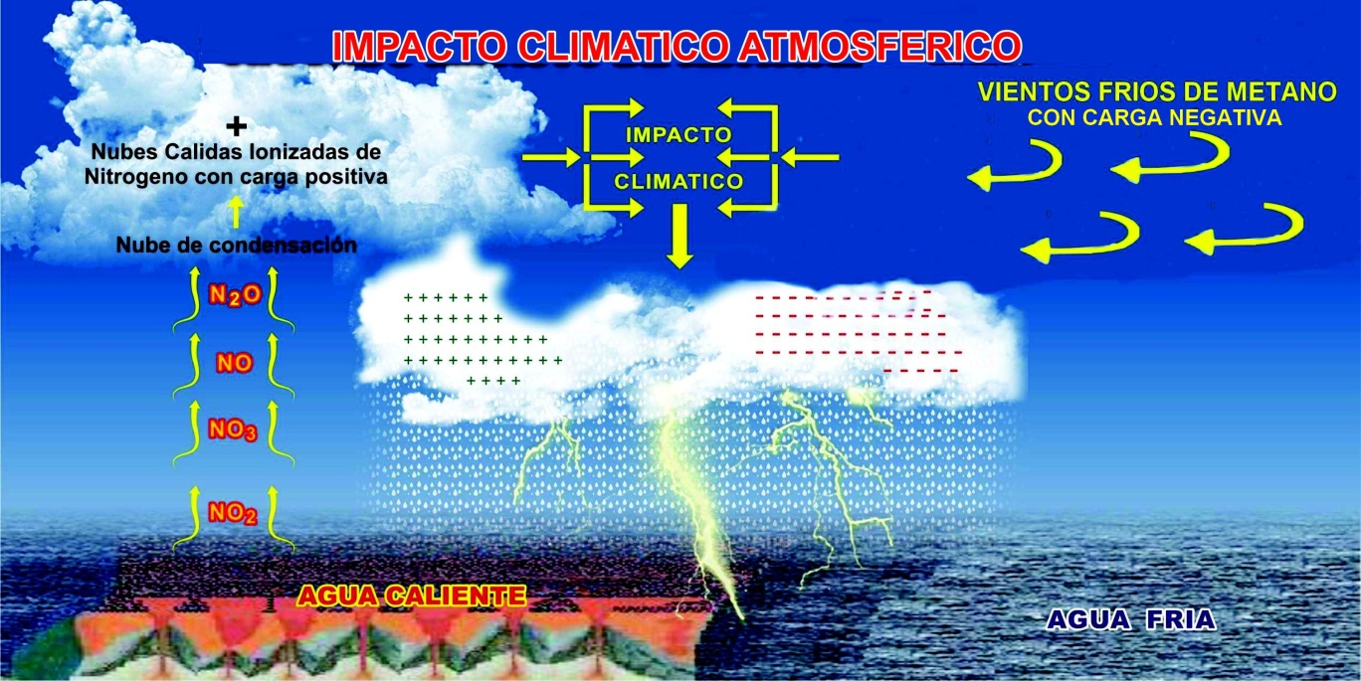

FUENTE: ACOSEP

